КОМАНДНЫЙ ЗАЧЕТ
на 9 часов м.в. 29 июля

 | Китай | 14 | 11 | 7
 | Россия | 8 | 4 | 3
 | США | 7 | 5 | 5
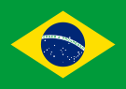 | Бразилия | 3
 | Австралия | 2 | 8 | 2
 | Италия | 2 | 3 | 2
 | Франция | 2 | 2 | 3
 | Германия | 1 | 3 | 7
 | Англия | 1 | 2
 | Греция | 1 | 1 | 1
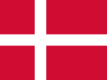 | Дания | 1
 | Норвегия | 1
 | Болгария | 1
 | Швейцария | 1
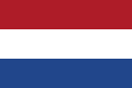 | Голландия | 1
 | Корея | 1
 | Канада |  | 3 | 2
 | Япония |  | 2 | 1
 | Испания |  | 1 | 5
 | Венгрия |  |  | 3
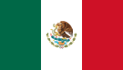 | Мексика |  |  | 2
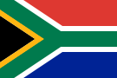 | ЮАР |  |  | 2
 | Украина |  |  | 1

